Министерство науки и высшего образования Российской Федерации

Федеральное государственное бюджетное образовательное учреждение

высшего образования «Кубанский государственный университет»

Кафедра вычислительных технологий

**ОТЧЕТ**

о выполнении лабораторной работы №5

по дисциплине “Алгоритмы цифровой обработки мультимедиа”

Выполнил: ст. гр. 49/1

Епифанцев В.А.

Проверил:

Крамаренко А.А.

**Цель работы**

Научиться выявлять движения на видео.

**Ход работы**

**Задание 1**. Реализовать метод, который читает видеофайл и записывает в один файл только ту часть видео, где в кадре было движение, можно воспользоваться примерами.

**Задание 2**. Провести эксперименты, выбирая различные значения параметров: размытие Гаусса, граница разделения для метода threshold, площадь минимального объекта, подобрать оптимальные значения параметров для данного видео.

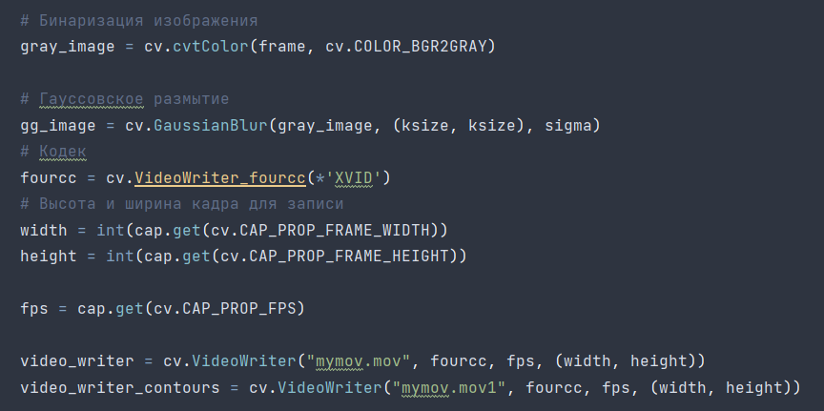

Рисунок 1 – Размытое изображение, полученное с использованием Гауссовского размытия

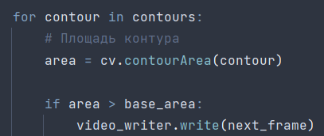

Рисунок 2 – Запись в видео фрейма, в котором движущийся объект был больше минимального размера

Cv2.absdiff() - Математически абсолютная разница между двумя значениями a и b выражается как |a - b|. В контексте изображений, где каждый пиксель представляет собой значение интенсивности (яркости), absdiff вычисляет абсолютную разницу между соответствующими пикселями двух изображений. Это может быть представлено следующим образом для каждого канала цвета (например, красного, зеленого и синего) в случае цветных изображений.

Cv2.treshold() - Функция бинаризации (thresholding) принимает изображение и преобразует его в черно-белое, где каждый пиксель принимает значение либо 0 (черный), либо максимальное значение (белый), в зависимости от того, превышает ли интенсивность пикселя установленный порог. Математически, если I(x,y) представляет интенсивность пикселя в позиции (x,y), а T – порог.

Cv2.findContours() - Функция findContours используется для поиска контуров на бинарном изображении. Контур представляет собой кривую, представляющую границу объекта. Математически, контур может быть представлен как набор точек (x,y), которые образуют границу объекта. Алгоритмы поиска контуров используют методы, такие как связные компоненты и следование границ пикселей, чтобы найти эти точки.

Cv2.contourArea() - это функция в библиотеке OpenCV, которая используется для вычисления площади контура. Она принимает контур в качестве входного аргумента и возвращает числовое значение, представляющее площадь этого контура.

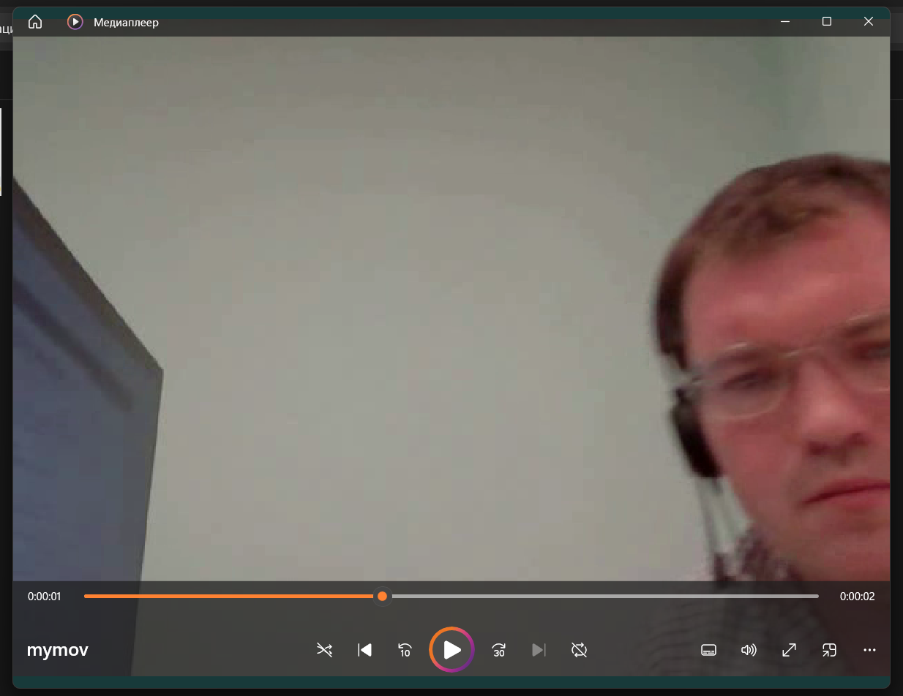

Рисунок 3 – Результат работы

**Вывод**

Получены практические и теоретические навыки работы с методами фильтрации и размытия изображения, а также была проведена работа для выявления движения на видео.

**Приложение**

**Ответы на вопросы**

1. **Алгоритм выявления движения на видео, описанный в вашем вопросе, состоит из следующих шагов:**

**Чтение видео: Начните с чтения видео из файла, используя библиотеку OpenCV. Прочтите первый кадр видео, затем переведите его в черно-белый цвет и примените размытие Гаусса. Это поможет уменьшить шум и подготовить кадры для дальнейшей обработки.**

**Подготовка файла для записи: Создайте файл, в который будет записываться видео с выявленным движением.**

**Цикл обработки кадров: запустите цикл, который будет выполняться до конца видео. Внутри цикла:**

**a. Скопируйте предыдущий кадр для последующего сравнения.**

**b. Прочтите новый кадр видео, переведите его в черно-белый цвет и примените размытие Гаусса.**

**c. Если чтение следующего кадра неуспешно (видео закончилось), завершите цикл.**

**d. Найдите разницу между предыдущим и текущим кадром (frame_diff) с помощью cv2.absdiff.**

**e. Примените операцию двоичного разделения к фрейму (frame_diff) с использованием cv2.threshold.**

**f. Найдите контуры объектов на фрейме (frame_diff) с помощью cv2.findContours.**

**g. Пройдитесь по контурам объектов и найдите тот контур, площадь которого больше заданной пороговой площади, используя cv2.contourArea.**

**h. Если такой контур найден, то это означает, что на текущем кадре было обнаружено движение. Запишите текущий кадр в файл.**

**i. Отобразите видео, чтобы визуально следить за процессом обнаружения движения.**

Теперь касательно особенностей новых методов:

1. cv2.absdiff: Этот метод используется для вычисления абсолютной разницы между двумя изображениями (кадрами). Он полезен для определения, где произошли изменения в видео. Результатом будет черно-белое изображение, где белые пиксели указывают на изменения.
2. cv2.threshold: Этот метод применяется для бинарной сегментации изображения. Он преобразует изображение в черно-белое, где пиксели, значение которых выше заданного порога, становятся белыми, а остальные - черными. Это полезно для выделения движения.
3. cv2.findContours: Этот метод используется для поиска контуров на бинарном изображении. Он находит замкнутые контуры объектов на изображении, которые могут представлять движущиеся объекты.
4. cv2.contourArea: Этот метод используется для вычисления площади контура. Вы можете использовать его, чтобы определить размер объектов, обнаруженных на кадре. Если площадь контура больше заданного порога, то объект считается движущимся.